驴饲料怎么配，驴育肥驴饲料配方自制
在养驴的过程中，科学搭配驴饲料满足营养需求，采食量好，生长速度快，耐粗饲，抗病能力强，提高日增重，又能保证驴皮毛完整光亮，不脱毛、不咬毛。性情温顺，极易使役，,促进驴的快速育肥,提高饲料转化率，那么，驴饲料怎么配呢?下面和大家分享养驴的饲料配方比例,供参考！
驴饲料自配料​
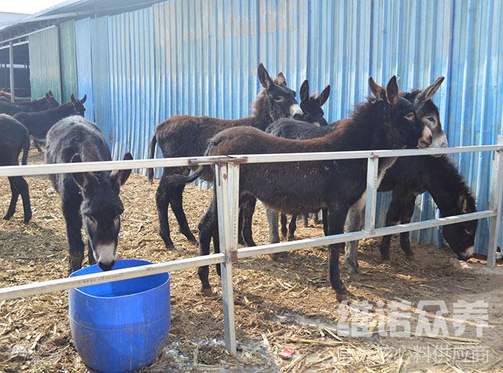
一、驴饲料自配料：
1.玉米59%、豆粕20%、麦麸19%、食盐0.5%、贝壳粉1.2%、维诺畜禽通用多维0.1%，维诺霉清多矿0.1%，维诺复合益生菌0.1%。
2.玉米55%、豆粕25%、麦麸18%、食盐0.5%、贝壳粉1.2%、维诺畜禽通用多维0.1%，维诺霉清多矿0.1%，维诺复合益生菌0.1%。
饲养好驴方法很简单，采用自己配制的饲料喂养，加快生长速度，使毛驴的身体内营养更充足，提高抵抗力，复合益生菌改善肠内菌群平衡，抑制有害菌生长，降低死亡率，减少饲料浪费，提高肠道消化吸收率，增加养殖效益。

